H16 Document

Les cathédrales

« Ceux qui prient » : l’âge des cathédrales

Les églises sont les lieux de culte des chrétiens : on y assiste à la messe, on y reçoit les sacrements, on y conserve parfois des reliques, ce qui en fait alors un lieu de pèlerinage.

De l’an mil au milieu du XIIe, les églises sont construites selon le style roman. A partir de la fin du XIIIe, de nouvelles techniques permettent de percer de larges fenêtres dans les murs, d’embellir et d’élever plus haut les murs : c’est la période gothique durant laquelle on fait construire à la gloire de Dieu d’immenses cathédrales.
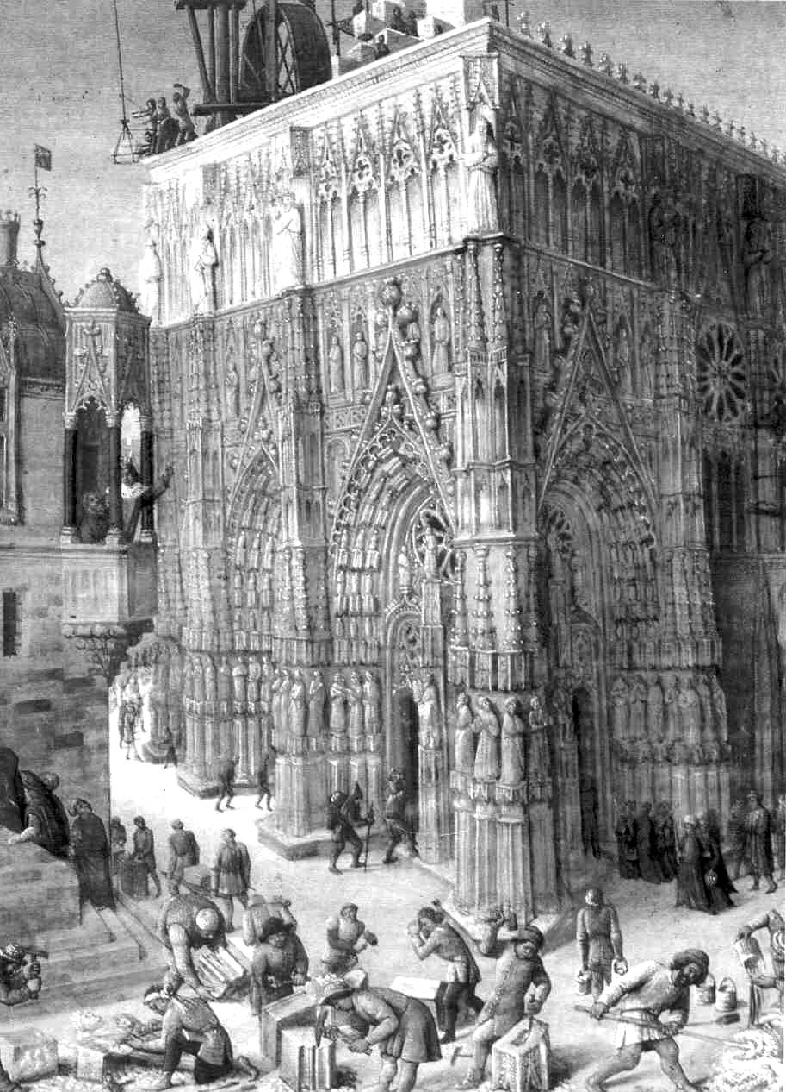
Gravure du XIVe, la construction d’une cathédrale, BNF, Paris.
« L’église est orientée, tourné vers l’aurore (…). Le plan aussi est un signe : si les transepts sont disposés pour ordonner le déroulement des cérémonies, (…), le plan évoque la croix et contient une image du Fils de Dieu dont les bras se déploient dans la travée du transept, dont l’abside abrite la tête. »
G.Duby, Le temps des cathédrales, Gallimard, 1978.
Ouest
Nef centrale
Transept

Reims

« En ce temps-là, les rois, les princes, les puissants, enflés d’honneurs et de richesses, des hommes et des femmes nobles ont plié sous le joug leurs nuques orgueilleuses et, à la manière des animaux, ont porté des charges de vin, de blé, de chaux, de pierres, de bois, et de tout ce qui est nécessaire à la construction des églises. »
D’après une lettre de Haimon, abbé de St-Pierre/Dives.

« Le financement des chantiers exige énormément d’argent. On fait appel aux offrandes des fidèles. (…) L’évêque prélève sur sa fortune personnelle et peut aussi compter sur de larges aumônes royales. (…) Impôts aux habitants, quêtes pour les messes et sorties des reliques apportent des revenus complémentaires. »
D’après R.Delort, la vie au Moyen-âge, Seuil, 1982.

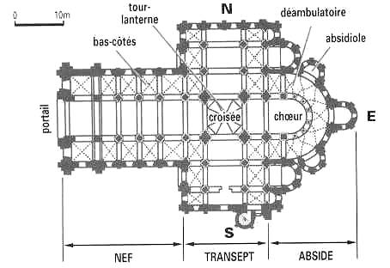
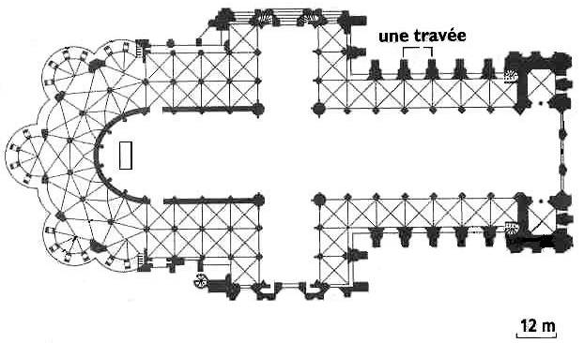
Conques

o

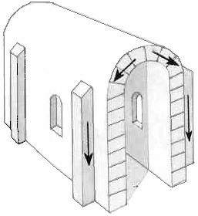
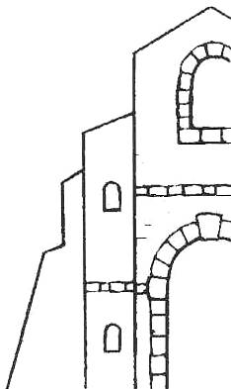
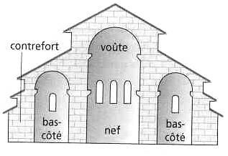
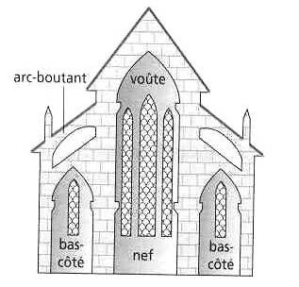
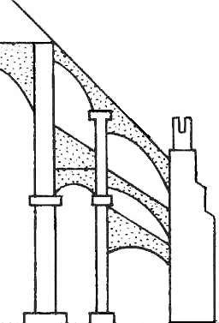

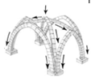
Croisée d’ogives
Arc plein cintre

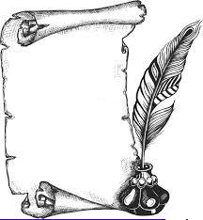
H16
Moyen Age
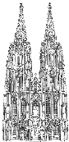
Les cathédrales
Leçon : Etude d’une grande cathédrale (art roman et gothique)

Les églises sont les lieux de culte des chrétiens.

De l’an mil au milieu du XIIème, les églises sont construites selon le style roman (Arc en plein cintre). A partir de la fin du XIIIème, de nouvelles techniques permettent de percer de larges fenêtres dans les murs. C'est le style gothique (croisée d'ogives). Les Eglises ont un plan défini en forme de croix.

Le financement des chantiers exige énormément d’argent. On fait appel aux offrandes des fidèles, aux impôts et même l’évêque prélève sur sa fortune personnelle. Tout le monde riche ou pauvre participe activement à la construction de ces édifices.

Art Roman Art Gothique

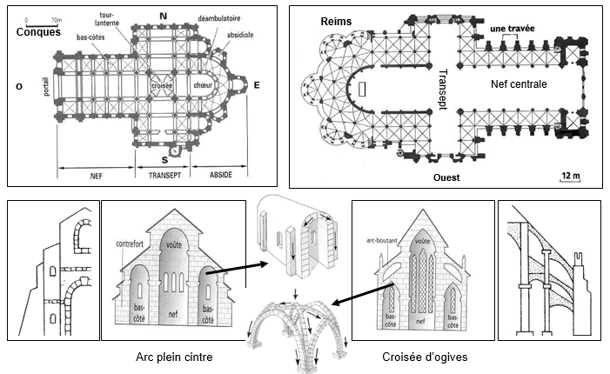

H18 Document

La guerre de cent ans

Pourquoi la guerre de cent ans ?

Depuis le XIXème siècle, les historiens français puis anglais ont l’habitude d’appeler guerre de cent ans, le conflit qui oppose les deux plus grandes monarchies de l’occident chrétien de 1337 à 1453.

Trois raisons essentielles :
- Généalogique.
- Féodale.
- Economique.

A/ La raison généalogique

Quand Charles IV (roi de France) mort, la reine est enceinte mais elle accouche d’une fille. Le seul garçon qui peut hériter du trône est Edouard III fils d’Isabelle (sœur de Charles IV) et d’Edouard II (roi d’Angleterre).

En 1327, Edouard III est roi d’Angleterre à la place de son père. En 1328, il demande le trône de France. Charles II (Français, fils de Philippe et de Jeanne reine de Navarre) revendique également ce trône car il est le fils de Jeanne qui est la cousine de Edouard III et l’épouse de Philippe cousin du roi de France.

Le trône de France est obtenu par Philippe VI de Valois (C’est le cousin de Charles IV). Edouard III vient de monter sur le trône d’Angleterre donc le trône de France est préférentiellement donné à quelqu’un de né en France. De plus, on ne peut pas accéder au trône de France par les femmes (Edouard III est sur le trône d’Angleterre par sa mère Isabelle). Donc, en 1328, Edouard III s’incline et Philippe VI de Valois devient le roi de France.

B/ La raison féodale

Depuis très longtemps, les rois d’Angleterre possèdent des fiefs en France. C’est à dire qu’il possède le Ponthieu (Picardie) et la Guyenne (bande de terre de 400 000 habitants le long de l’Atlantique et contenant Bordeaux). Pour les rois d’Angleterre, ils pensent que ce sont des territoires acquis pour toujours mais en fait en France les rois pensent que ce sont des fiefs donc que ces terres appartiennent toujours à la France. Ainsi, il y a de multiples conflits territoriaux entre les rois de France et d’Angleterre sur la question de la Guyenne.

En 1337, Philippe VI de Valois confisque la Guyenne. Immédiatement, Edouard III prend le titre de roi de France et déclare que Philippe VI de Valois est un usurpateur. C’est le début de la guerre de cent ans.

C/ La raison économique

C’est l’affaire de Flandres (Nord Pas de Calais et Belgique). La fortune de la ville de Bruges est due au commerce des draps de laine (laine anglaise). Donc, il y a un grand commerce entre l’Angleterre et Bruges.

En 1328, les commerçants sont en conflit avec le comte de Flandres à cause de la féodalité. Or, le comte de Flandre est le vassal du roi de France donc quand il est en difficulté, il demande de l’aide au roi de France. Le roi arrive et il tue beaucoup de commerçants. Ainsi, en Flandres, une haine violente naît contre le roi de France.

Alors, naissent des problèmes entre les marchands anglais et les soldats du comte de Flandres. Le roi d’Angleterre décide que ce commerce n’existerait plus donc les commerçants flamants sont en ruine. Donc, ils décident de reconnaître Edouard III roi de France.

La guerre commence en 1340 par la bataille de l’Ecluse. Cette guerre a lieu dans l’avant port de Bruges et finit par une défaite française. Cette défaite marque le début de la guerre de cent ans et la perte du contrôle maritime pour les français.

Alors, il y a une trêve. Puis une reprise en 1346.

H18 Questionnaire

La guerre de cent ans

Pourquoi la guerre de cent ans ?

La raison généalogique :

1/ Qui monte sur le trône de France à la mort de Charles IV ? Philippe VI de Valois (cousin de Charles IV) devient roi de France à la place de Charles IV

2/ Au dépend de qui ? Au dépend de Edouard III (roi d’Angleterre héritier par sa mère du trône de France).

La raison féodale :

1/ Pourquoi rois de France et rois d’Angleterre ne sont pas d’accord ?

Rois de France et rois d’Angleterre ne sont pas d’accord sur les fiefs. Chacune pense que les territoires leur appartiennent.

2/ En quelle année Philippe VI confisque la Guyenne et envenime la situation ?

En 1337, Philippe VI confisque la Guyenne et Edouard III prend le titre de roi de France.

La raison économique :

1/ Qui reconnaît Edouard III roi de France ? Les commerçants de Flandres décident de reconnaître Edouard III roi de France.

2/ En quelle année et par quelle bataille la guerre commence-t-elle ?

La guerre commence en 1340 par la bataille de l’Ecluse et la perte du contrôle maritime par les Français.

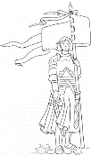
H18
Moyen Age
La guerre de cent ans
Leçon 1 : Les raisons de la guerre

La guerre de cent ans (1337-1453) entre la France et l’Angleterre débute dès 1337 pour trois raisons essentielles :
- Généalogique : Philippe VI de Valois (cousin de Charles IV) devient roi de France à la place de Charles IV au dépend de Edouard III (roi d'Angleterre héritier par sa mère du trône de France)

- Féodale : Rois de France et rois d'Angleterre ne sont pas d'accord sur les fiefs. Chacun pense que les territoires leur appartiennent.
En 1337, Philippe VI confisque la Guyenne et Edouard III prend le titre de roi de France.
- Economique : Les commerçants de Flandres décident de reconnaître Edouard III roi de France.
La guerre commence en 1340 par la bataille de l'Ecluse et la perte du contrôle maritime par les Français.

H18 Document

La guerre de cent ans

Document 1 : La succession des rois de France et d’Angleterre pendant la guerre de cent ans

Jean le bon héritier de Philippe VI de Valois a quatre fils : Charles V, Louis duc d’Anjou, Jean duc de Berry et Philippe duc de Bourgogne. Il cède un apanage (une partie de la France en fief) à chacun de ses fils mais, ceux-ci ont tendance à faire de ces terres les leurs.

Charles V, l’aîné hérite du trône, il a deux fils Charles VI et Louis duc d’Orléans.

Charles VI est l’aîné et hérite à son tour du trône en 1380. Cependant, quand il hérite, il est mineur puis celui-ci tombe fou. Donc, ses oncles : Louis duc d’Anjou, Jean duc de Berry et Philippe duc de Bourgogne joue un rôle important dans la direction de la France, surtout Philippe duc de Bourgogne. A ce moment, la cour de Charles VI se divise en Armagnacs et Bourguignons. C’est la guerre civile.

Charles VI a tout de même deux enfants, Charles VII et Catherine de France. Catherine de France épouse Henri V roi d’Angleterre en 1420. Ils ont un fils Henri VI qui à l’âge de un an est porteur des couronnes d’Angleterre et de France car son père et son grand-père meurent tous deux en 1422. Du côté français, on ne reconnaîtra jamais Henri VI comme roi de France car il est héritier par une femme et Charles VII monte sur le trône de France.

Document 2 : La bataille de Crécy en 1346

La guerre débute parce que les seigneurs français ne veulent pas que le roi d’Angleterre, qui possède déjà la Guyenne, devienne aussi roi de France. Les soldats pillent les campagnes et massacrent les habitants. Il reste peu de paysans pour cultiver la terre. La famine se répand partout.

Il y a reprise de la guerre après une trêve de six ans.

En 1346, la guerre recommence quand Edouard III envahi et ravage la Normandie. Il ira même jusqu’à Poissy et reculera à ce moment-là pour repartir en Angleterre. Mais, en août 1346, le roi Edouard III décide d’attendre. Il installe ses troupes et choisit une tactique : il veut des troupes fraîches, reposées et motivées car elles sont inférieures en nombre aux troupes françaises. Du côté français, Philippe VI de Valois est prévenu et part sur-le-champ pour rejoindre la bataille. Il décide de s’arrêter avant et de faire une tactique mais l’avant troupe arrive sur les anglais, il y a alors un mouvement de recul de l’armée française et une confusion, c’est la bataille de Crécy sans tactique du côté français.

Les anglais ont une armée qui s’appuie sur les archers qui sont extrêmement disciplinés. Ils ont eu un bon entraînement Alors que du côté français, on a des arbalétriers génois (mercenaires). Ils ont fait plusieurs kilomètres à pied. Ils sont déjà fatigués en arrivant sur le lieu de la bataille. De plus, l’orage tombe sur la bataille et les cordes des arbalètes françaises sont trempées et deviennent un handicap. Les anglais se protègent de l’orage et c’est une grande défaite française.

Philippe VI de Valois (roi de France) assiste impuissant à la déroute de ses armées.

Document 3 : Le siège de Calais

Le siège de Calais dure très longtemps, les plus pauvres sont chassés de la ville.

Edouard III est tellement exaspéré qu’il dit qu’il va tuer tout le monde à Calais.

En 1347, la ville devient anglaise jusqu’en 1558. Tous les habitants sont chassés et les anglais prennent place. Une trêve est signée car les deux pays connaissent la peste.
Document 4 : La peste de 1348-1349.

Les manifestations de la maladie : Grosseurs sous les aisselles et dans l’aine. C’est la peste bubonique.

Les moyens de contamination sont par l’air et l’eau. A Paris aussi à cause de la famine mais ailleurs ?

Ce sont plutôt des jeunes qui sont touchés et il meurt rapidement.

Les prêtres s’éloignent, il y a désorganisation. Les religieux ne font pas leur travail. On n’enterre pas les morts et on ne donne pas les derniers sacrements.

La peste arrête les combats. Les effectifs après la peste seront moins nombreux mais on ne sait pas si cette baisse d’effectifs est vraiment due à la peste ou à la désorganisation économique ou à une nouvelle stratégie militaire.

Document 5 : La bataille de Poitiers

La trêve est interrompue à l’époque de Jean le Bon parce que le Prince Noir, fils de Edouard III qui a une cours à Bordeaux fait une grande chevauchée (il pille) jusqu’à Poitiers.

La guerre rapporte et coûte. Il y a des différences d’habitude entre les paysans anglais (aides) et les paysans français (impôts).

Jean le Bon tente de l’arrêter et ce qui s’est passé à Crécy en 1346 se repasse en 1356, c’est la bataille. Le roi est fait prisonnier avec ses fils et il est emmené en Angleterre. C’est la bataille de Poitiers.

De nouveau c’est la défaite française.

Document 6 : Le bilan de la bataille de Poitiers et de la peste

Après la bataille de Poitiers, la situation en France est très difficile. Le roi est prisonnier en Angleterre et la peste a eu des effets importants :
- Démographique.
- Sociaux : Dans le Languedoc massacre des juifs.
- La main d’œuvre devient rare ce qui provoque la disette et le renchérissement de tous les produits.
- Des troubles vont être provoquées dans le royaume. L’absolutisme royal est remis en cause par les bourgeois lors des états généraux.
- Jacquerie : révolte paysanne. Les paysans en ont marre de la situation. Ce soulèvement fait l’unanimité contre le Prince Noir. Aristocrate, dauphin, nobles recomposent leur unité face à lui. En 1358, il y a un grand massacre des paysans.

H18 Questionnaire

La guerre de cent ans

Document 1 :

1/ Essaie de recréer la frise chronologique des rois de France et d’Angleterre pendant la guerre de cent ans.

Philippe VI Jean
de Valois le bon Charles V Charles VI Charles VII

1328 1350 1364 1380 1422 1461

1327 1377 1399 1413 1422 1461
Henri V
Edouard III Richard II Henri IV Henri VI
d’Angleterre

Document 2 :

1/ De quelle bataille parle ce document ? Ce document parle de la bataille de Crécy.

2/ En quelle année a-t-elle lieu ? Elle a lieu en 1346.

3/ Qui gagne la bataille ? C’est une grande défaite française face à des anglais entraînés et disciplinés.

Document 3 :

1/ Que ce passe-t-il à Calais ? Calais devient Anglais en 1347 jusqu’en 1558.

Document 4 :

1/ Qu’est-ce qui arrête les combats ? La peste arrête les combats.

2/ En quelles années ? En 1348-1349.

Document 5 :

1/ Pourquoi y a-t-il une nouvelle bataille ? Le fils d’Edouard III, Le Prince Noir pille le pays de Bordeaux à Poitiers.

2/ Qui perd la bataille ? Jean le Bon tente de l’arrêter mais il perd la bataille à Poitiers en 1356.

Document 6 :

1/ Comment est la France après l’épisode de la peste et la bataille de Poitiers ?

La France est en difficulté avec un roi emprisonné en Angleterre.
H18
Moyen Age
La guerre de cent ans
Leçon 2 : La succession des rois

Philippe VI Jean
de Valois le bon Charles V Charles VI Charles VII

1328 1350 1364 1380 1422 1461

1327 1377 1399 1413 1422 1461
Henri V
Edouard III Richard II Henri IV Henri VI
d’Angleterre

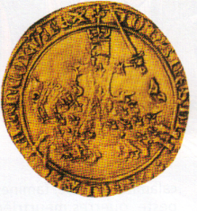
H18 Document

La guerre de cent ans

Document 7 : Le traité de Brétigny et ses conséquences

Un traité est signé en 1360 entre anglais et français, le traité de la paix de Brétigny : le tiers de la France passe sous l’influence des anglais : Calais, Montreuil, le Ponthieu, le Poitou, la Saintonge, le Limousin, le Périgord, la Guyenne. Les habitants de la Rochelle refusent d’abord de devenir anglais, c’est le sentiment national.

La France doit payer trois millions d’écus d’or de rançon. (C’est la création du Franc : une pièce d’or représentant le roi à cheval). Le roi est libéré mais trois de ses fils doivent le remplacer. La rançon n’est jamais payée et Jean le Bon retourne en Angleterre et meurt en 1364. En échange, le roi d’Angleterre renonce au trône de France.

La paix de Brétigny n’empêche pas la guerre. De grandes compagnies qui sont des mercenaires qui travaillent pour l’un ou l’autre camp, continuent la guerre pour leur propre compte. Dans ce contexte Charles V devient roi.

Charles V rompt dans la tradition des rois chevaliers. Il aime se faire représenter dans sa librairie qui contient environ 800 ouvrages. Il fait que la France ait des rentrées d’impôts régulières et des armées régulières. Bertrand Du Guesclin qui est le chef de la guerre, est toujours associé à Charles V. Il bat Charles II le Mauvais, Roi de Navarre et va en Espagne.

A ce moment, la guerre reprend avec les anglais. Du Guesclin se bat par harcèlement de l’ennemi, il ne fait pas de grandes batailles rangées. Il récupère place forte par place forte les territoires de la paix de Brétigny. En 1380, les anglais ne possèdent plus que Calais, Cherbourg, Brest et Bordeaux.

Charles VI n’a que 12 ans et ce sont ses oncles qui administrent le royaume jusqu’en 1388 avec cupidité et ambition. En 1388, il a 20 ans, il chasse ses oncles et rappelle les conseillers de son père. Puis, il chasse ses conseillers. Mais en 1392, Charles VI a son premier moment de folie. Puis progressivement, il aura des moments de folie de plus en plus souvent et de plus en plus important.

A ce moment, deux princes jouent un rôle important, le frère de Charles VI, Louis duc d’Orléans (Armagnacs pour la France) et son cousin Jean duc de Bourgogne (Bourguignons qui sera pour l’Angleterre).

Document 8 : La guerre civile entre Armagnacs et Bourguignons

La guerre qui oppose les Armagnacs et les Bourguignons existe.

Les Bourguignons sont pour la famille du duc de Bourgogne. Le duc de Bourgogne fait assassiner le duc d’Orléans (frère du roi de France). A partir de ce moment, il y a une lutte entre les deux camps qui ne sera rompu que par l’appel des Bourguignons aux anglais (alliance).

Document 9 : Henri V, le siège de Rouen

En 1415, reprise de la guerre, Henri V débarque en Normandie, gagne la bataille d’Azincourt en 1415 et il assiège Rouen de 1418 à 1419.

Les rouennais savent qu’ils vont être assiégés. Donc, la municipalité dit que l’on ne peut rester dans la ville que si l’on a dix mois de provisions. Or, Henri V arrive en juillet 1418 et la récolte n’a pas encore eu lieu donc il y a un problème pour les rouennais.

Les rouennais ont prévu l’arrivée de Henri V et ont fait le vide autour des rambardes, plus d’arbres, plus d’habitations mais des pièges et des fossés. Tout ceci pour voir les anglais arriver et pour les empêcher de prendre la ville. Seule la Chartreuse (édifice religieux où vivent des moines) de l’Eglise Notre Dame qui vient d’être construite est épargnée par les rouennais. Elle est directement occupée par les anglais. Les anglais prennent tout de suite un édifice fortifié à la hauteur de Bonsecourt et ensuite ils créent un pont pour atteindre la rive droite qui est fortifiée.

Très vite, intervient le problème de la nourriture. On mange tout : les chevaux, les rats, les chiens, les chats…. A ceci s’ajoute la peste. La municipalité rejette les pauvres et les lance des rambardes directement dans les fossés. La municipalité pense que les anglais vont donner le droit aux pauvres de passer mais il n’en est rien. Les pauvres restent à l’extérieur dans les fossés. On ne laisse rentrer dans la ville que les bébés pour les baptiser puis ils sont rendus à leur mère dans les fossés. Ceci se passe pendant les mois de novembre et décembre. A Noël, les anglais donnent de la nourriture aux pauvres des fossés qui déclarent alors Henri V roi des français. Mais ceci n’arrange rien, le lendemain, il y a reprise du siège.

Les rouennais font une dernière sortie en masse de la ville et une partie de la ville prend feu, c’est un échec. Les français décident donc de se rendre le 19 janvier 1419.

Il y a quatre-vingts otages garant de l’accord dont soixante bourgeois et vingt chevaliers pour le roi d’Angleterre.
- Les soldats de métier peuvent quitter sain et sauf la ville à condition de ne pas porter les armes contre le roi.
- Rouen doit payer trois cent mille écus d’or et donner un terrain pour que soit construit un palais royal.
- Le roi d’Angleterre reçoit les clefs de la ville.

Les conséquences :
- Il y aura occupation pendant trente ans.
- Le château sera construit sur une durée de trente ans (temps de l’occupation)

Le roi de France à la fin de l’occupation récupérera le château. Il sera détruit en 1789 pas par la Révolution Française mais par la modernisation de Rouen.

Document 10 : Le traité de Troyes en 1420

Le traité de Troyes est signé en 1420 :
- Henri V épouse Catherine de France fille de Charles VI roi de France.
- Henri V est donc le futur héritier de la couronne de France à l’esclusion du soi disant dauphin : Charles VII. En effet, on n’est pas sûre que Charles VII soit le fils de Charles VI (c’est ce que dit sa mère pour des raisons politiques).

Le seul qui s’oppose à Henri V comme roi de France est évidemment Charles VII. A ce moment, deux clans vont se faire face :
- Les partisants de Charles VII.
- Les partisants des anglais et les Bourguignons.

Document 11 : La fin de la guerre de cent ans

Henri V meurt et Henri VI n’a alors que huit mois. Puis, quelques mois plus tard, Charles VI meurt également alors qu’Henri VI n’a qu’à peine un an. A ce moment, Henri VI devient roi d’Angleterre et roi de France à Paris vers un an.

Donc de 1422 à 1428, la France à deux rois, Henri VI et Charles VII mais ni l’un ni l’autre n’ont été sacré à Reims.
La guerre continue et elle est favorable aux anglais malgré la présence de bons chefs militaires autour du dauphin.

Le siège d’Orléans est favorable au dauphin. Si Orléans tombe, le dauphin aussi.

Orléans est à la frontière entre le territoire anglais et le territoire de Charles VII. Là c’est l’arrivée de Jeanne d’Arc à Chinon.

En 1436, Charles VII peut entrer dans Paris, cela fait quatorze ans qu’il n‘y est pas venu (depuis la mort de son père en 1422).

En 1449, c’est la reprise de la guerre par offensive française. La Normandie est reprise.

Entre 1451 et 1453, c’est la conquête de la Guyenne. En 1453, c’est la victoire du Castillon aux portes de Bordeaux qui marque la fin de la guerre de cent ans.

Le traité de Picquigny en 1475 ramène la paix. Alors commence une période d’abondance et de prospérité en Europe de l’Ouest. Les banquiers et les marchands organisent le commerce.
Tout est redevenu français sauf Calais qui restera anglais jusqu’en 1558.

H18 Questionnaire

La guerre de cent ans

Document 7 :

1/ De quel traité parle le document ? Ce document parle du traité de Brétigny signé en 1360.

2/ Ce traité empêche-t-il la guerre ? Ce traité n’empêche pas la guerre.

3/ Qu’est-ce qui est créé à cette époque ? A cette époque est créé le Franc, une pièce d’or représentant le roi à cheval.

Document 8 :

1/ Qui sont les représentant des deux camps ? (aide toi du document 7 aussi)

En 1392, le frère de Charles VI, Louis Duc d’Orléans représentant les Armagnacs et son cousin Jean Duc de bourgogne représentant les Bourguignons s’opposent dans une guerre de territoire.

2/ Quel est l’événement qui engendre la guerre civile entre les deux camps ?

C’est l’assassinat du Duc d’Orléans qui engendrera une guerre civile entre les deux camps.

Document 9 :

1/ Que s’est-il passé à Rouen entre 1418 et 1419 ? Il y a siège de Rouen par Henri V (les anglais) qui gagnera et occupera Rouen durant trente ans.

Document 10 :

1/ En quelle année le traité de Troyes est-il signé ? Le traité de Troyes est signé en 1420.

2/ Qui s’oppose à Henri V comme roi de France ? Mais Charles VII s’oppose à Henri V comme roi de France.

Document 11 :

1/ Que ce passe-t-il en 1422 quand Henri V et Charles VI meurent ?

Henri VI et Charles VII sont alors tous les deux rois de France de 1422 à 1428 mais ils ne sont pas sacrés à Reims.

2/ Qui gagnera cette guerre de cent ans finalement ? Après plusieurs batailles e 1436 à 1453, les Français avec Charles VII reprennent le territoire sauf Calais qui restera anglais jusqu’en 1558.

3/ Quel est le traité qui ramène la paix ? Le traité de Picquigny en 1475 ramène la Paix.

Avec toutes les informations recueillies dans les documents, complète cette frise chronologique.
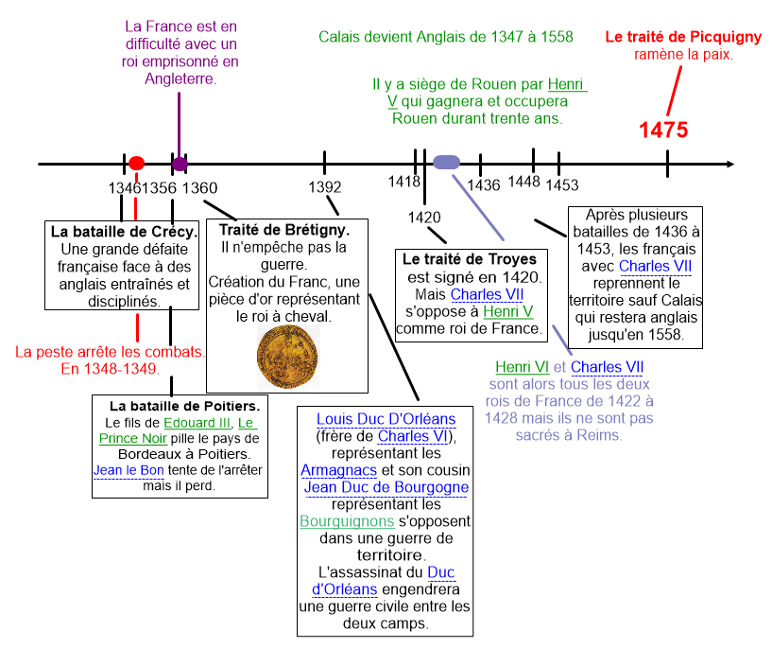

H18
Moyen Age
La guerre de cent ans
Leçon 3 : La frise chronologique

H18 Document

La guerre de cent ans

Jeanne d’Arc

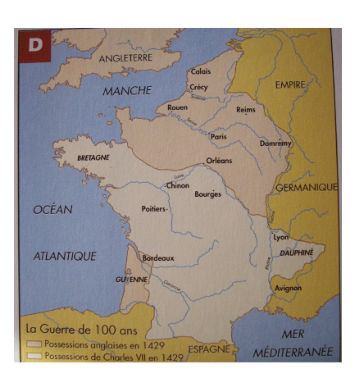
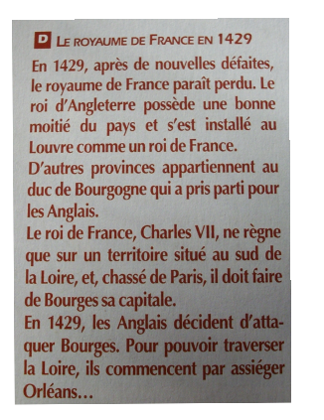
Le royaume de France en 1429 :

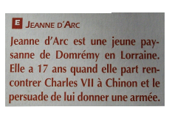
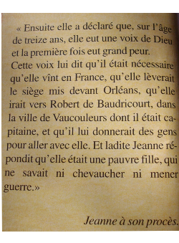
Qui est Jeanne d’Arc ? :
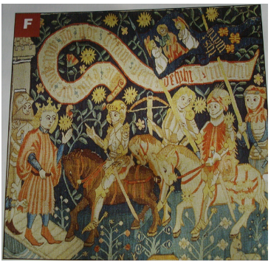
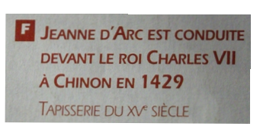
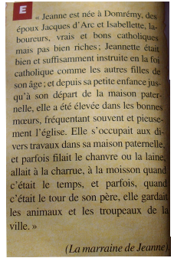
Chinon en 1429 :
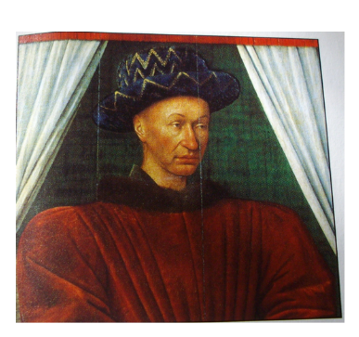
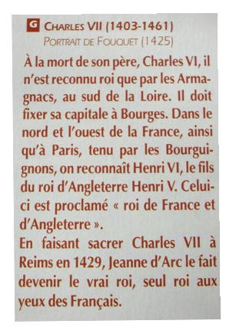
Charles VII :

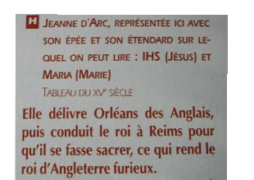
Jeanne d’Arc héroïne :
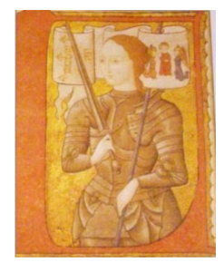
Jeanne d’Arc, l’héroïne

Jeanne d’Arc arrive à Chinon. Après deux séries d’enquêtes Charles VII lui confie deux corps d’armée.

Il vérifie :
- Que Jeanne d’Arc est pucelle.
- Son orthodoxie théologique par interrogation de Jeanne par des hommes d’Eglise.

Elle participe donc à l’armée à Orléans. L’opération sera fructueuse et solder par une libération d’Orléans en 1429. Ceci a eu un retentissement extraordinaire.

Jeanne d’Arc pousse Charles VII à aller à Reims pour se faire sacrer roi. Cette zone est cependant occupée par les anglais. Il suit les conseils de Jeanne d’Arc et il est sacré à Reims, il devient alors officiellement roi des français rentrant dans la légitimité de la succession des rois de France. Ce n’est pas le cas d’Henri VI qui n’est que sacré à Paris.

Il se passe alors une rupture dans les conseillers de Charles VII.

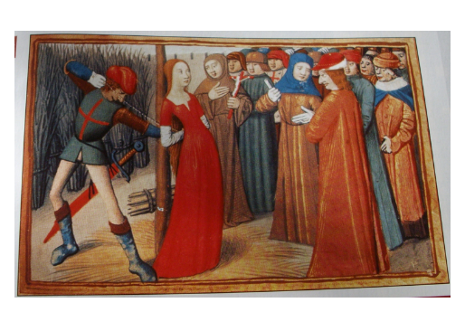
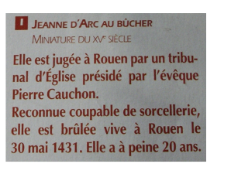
Jeanne d’Arc sur le bûcher :
Jeanne d’Arc, la sorcière

Dans les années suivantes, Jeanne d’Arc sera arrêtée car elle gêne les intérêts de beaucoup. Elle est faite prisonnière par les Bourguignons en mai 1430 qui la rétrocèdent aux anglais. Les impôts normands payeront la rançon de Jeanne d’Arc. Elle est donc maintenant captive à Rouen toujours par les anglais qui occupent la place.

Elle sera condamnée comme sorcière par un tribunal religieux d’inquisition.

Pourquoi Charles VII ne l’a pas délivrée ? Il a essayé mais par trois reprises, il est repoussé. Plus tard quand la ville sera reprise, il y aura un procès de réhabilitation de Jeanne d’Arc en 1456 sous Charles VII.

H18 Questionnaire

La guerre de cent ans

Jeanne d’Arc

Le royaume de France en 1429 :

1/ En 1429, où se trouve la capitale de la France ? En 1429, Charles VII fait de Bourges sa capitale.
2/ Qui possède Paris ? Paris est possédé par le roi d’Angleterre.

Qui est Jeanne d’Arc ? :

1/ Qui est Jeanne d’Arc ? Jeanne d’Arc est une jeune paysanne de Domrémy en Lorraine.
2/ Pourquoi Jeanne d’Arc part à Chinon ? Jeanne d’Arc part à Chinon parce qu’elle a entendu la voix de Dieu qui lui disait de sauver la France.

Chinon en 1429 :

1/ Qui va-t-elle voir à Chinon ? Elle va voir Charles VII à Chinon.

Charles VII :

1/ Qui les Armagnacs reconnaissent-ils comme roi ? Les Armagnacs reconnaissent Charles VII.

2/ Qui les Bourguignons reconnaissent-ils comme roi ? Les Bourguignons reconnaissent Henri VI.

3/ Quel est donc le problème à cette époque ? Il y a deux rois en France.

4/ Que va faire Jeanne d’Arc ? Jeanne d’Arc fait sacrer Charles VII à Reims et il devient le vrai roi des Français.

Jeanne d’Arc héroïne :

1/ Que fait Jeanne d’Arc ? Jeanne d’Arc délivre Orléans et fait sacrer Charles VII à Reims.

Jeanne d’Arc sur le bûcher :

1/ Qui est responsable de la chute de Jeanne d’Arc ? Ce sont les Bourguignons qui font prisonnière Jeanne d’Arc et ils la donnent aux Anglais.

2/ Comment est-elle morte ? Elle est morte brûlée vive à Rouen le 30 mai 1431.

3/ Quel âge a-t-elle à sa mort ? Elle a alors à peine 20 ans.

Sur la frise chronologique de la guerre de cent ans de la leçon 3. Place l’arrivée de Jeanne d’Arc à Chinon et la mort de Jeanne d’Arc.

H18
Moyen Age
La guerre de cent ans
Leçon 4 : Jeanne d’Arc

Jeanne d’Arc délivre Orléans et fait sacrer Charles VII à Reims. Prisonnière des Bourguignons, vendue aux anglais, elle est jugée, condamnée et brûlée en 1431.
Après sa mort, la lutte continue contre les anglais. Finalement, ils sont vaincus et chassés de France.
En 1453, les anglais ne possèdent plus que Calais. Le pays se relève lentement de ses ruines.
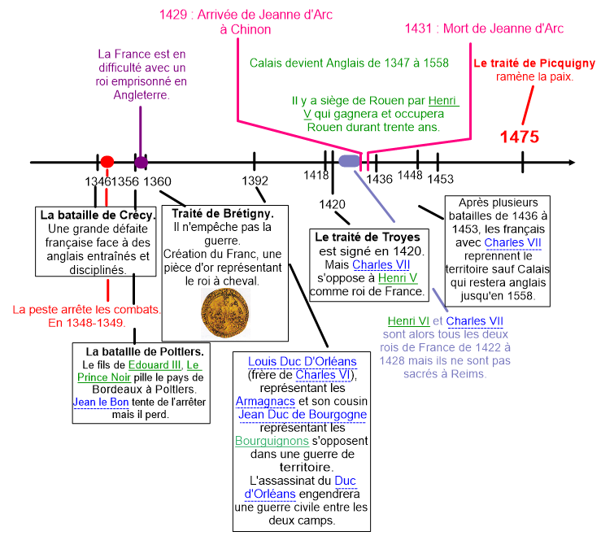

H19
Moyen Age
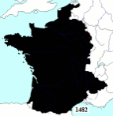
L'évolution du territoire Français au Moyen Age
Leçon
Que retenir du Moyen Age ?
476 - 1492... Voici la période couverte par le Moyen Age.
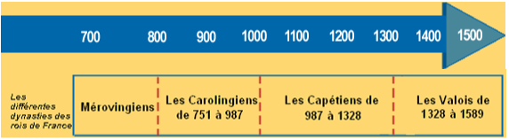
Durant le Moyen Age, le Royaume des Francs va beaucoup évoluer, gagnant et perdant beaucoup de territoire. En 1482, la France a des frontières proches de celles que l'on connaît aujourd'hui.

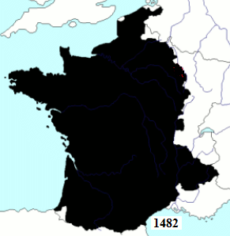

H20 Document
La Renaissance

L’imprimerie
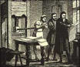
Depuis plusieurs siècles, les textes étaient recopiés à la main sur du parchemin par des moines copistes. En 1455, en Allemagne, Gutenberg met au point un procédé pour reproduire les livres en un grand nombre d’exemplaires : c’est l’invention de l’imprimerie.
Cette technique a permis d’obtenir des livres beaucoup moins chers que les manuscrits du Moyen-Age et va contribuer aux progrès de la science. (Voir document l’imprimerie)
De la calligraphie à l’imprimerie
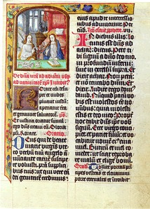  Autrefois, les écrits étaient recopiés à la main par des moines copistes sur des parchemins puis sur du papier. Il s’agissait d’un travail long et minutieux, d’autant que les moines ornaient les ouvrages d’enluminures. | La calligraphie : l’art de la belle écriture  Un manuscrit : un texte écrit à la main.  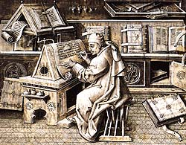  2/ Décris le matériel que ce moine utilise.  Quels objets peux-tu voir autour de lui ?  Le moine utilise une plume et un parchemin. Autour de lui, on peut voir des manuscrits, des pots d'encre, des parchemins.
Lis le texte ci-dessus et réponds :
1/ Pourquoi les livres étaient-ils rares au Moyen-Age ? Les livres sont rares au Moyen-Age parce que le travail pour écrire un livre était très long et difficile.
A la fin du Moyen-Age, les marchands, les explorateurs, les artistes ont besoin de correspondre, d’échanger des idées et de s’informer. Le manuscrit ne suffit plus.
« Grâce à l’impression typographique la transcription des textes est devenue des plus faciles. Ainsi, trois hommes travaillant pendant trois mois ont pu imprimer 300 exemplaires, ce à quoi leur vie entière n’aurait pu suffire s’ils avaient écrit à la plume… » Domenico, évêque de Brescia, 1475
Les avantages de l’imprimerie
3/ A quelle invention l’auteur de ce texte fait-il référence ?
L'auteur fait référence à l'invention de l'imprimerie.

4/ A ton avis qu’a permis cette invention ?

Cette invention a permis une plus grande diffusion des livres.  D  E  B  C  A  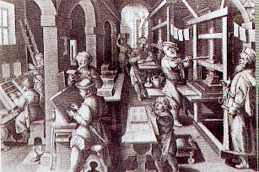Atelier d'imprimerie, gravure du XVIè siècle | Observe cette gravure :  5/ A quelle époque se passe cette  scène ?  Cette scène se passe au XVIème  siècle.  6/ Que font ces ouvriers ?  Les ouvriers impriment des livres.  7/ Où sont-ils ?  Ils sont dans un atelier d'imprimerie.
8/ Complète avec les lettres présentes sur le dessin :
C Ils composent le texte avec les lettres.
A Il encre le texte composé.
E Il serre la presse qui imprime le texte sur une feuille.
B Les feuilles sont séchées.
D Puis empilées. L' imprimerie
On attribue à GUTEMBERG l'invention de l’imprimerie avec des caractères mobiles, séparés et réutilisables. Le procédé a permis une accélération considérable dans la fabrication des livres. Avant l’imprimerie, chaque livre était commandé longtemps à l'avance, copié à la main et réalisé en un seul exemplaire. Grâce à elle, chaque livre a pu être réalisé en de nombreux exemplaires et diffusé bien plus largement. L’un des tous premiers livres imprimés par GUTEMBERG fut La Bible.

Lis le texte ci-dessus et répond.
9/ Qui a inventé l’imprimerie ? L'imprimerie a été inventée par Gutemberg.
10/ Quel est le premier livre imprimé ? Le premier livre imprimé fut la Bible.
11/ Quel procédé technique a rendu cette invention performante ?
Ce sont les caractères mobiles, séparés et réutilisables qui ont rendu cette invention performante.
12/ Que permit l’imprimerie à partir du XVème siècle ? L'imprimerie permet une plus grande diffusion des livres.

H20 Document
La Renaissance

La Littérature
L'imprimerie
On attribue à GUTEMBERG l'invention de l’imprimerie en 1455 avec des caractères mobiles, séparés et réutilisables. Le procédé a permis une accélération considérable dans la fabrication des livres. Avant l’imprimerie, chaque livre était commandé longtemps à l'avance, copié à la main et réalisé en un seul exemplaire. Grâce à elle, chaque livre a pu être réalisé en de nombreux exemplaires et diffusé bien plus largement. L’un des tous premiers livres imprimés par GUTEMBERG fut La Bible.

Les humanistes

Un nouveau public de lecteurs et d’écrivains se forme : les humanistes. Grâce à l’imprimerie. Leur but est de tout connaître, de tout vérifier et de tout comprendre. On s’intéresse à l’homme, à sa pensée et à sa soif de connaissance. De grands poètes comme Du Bellay et son ami Ronsard qui font partie du groupe de la Pléiade mais aussi Rabelais et son célèbre Pantagruel.

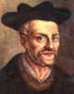
François Rabelais (également connu sous le pseudonyme d’Alcofribas Nasier, anagramme de François Rabelais, ou bien encore sous celui de Séraphin Calobarsy) est un écrivain français humaniste de la Renaissance, né à la Devinière à Seuilly, près de Chinon (dans l’ancienne province de Touraine), en 1483 ou 1494 selon les sources, et mort à Paris le 9 avril 1553.
Ses œuvres majeures, comme Pantagruel (1532) et Gargantua (1534), qui tiennent à la fois de la chronique, du conte avec leurs personnages de géants, de la parodie héroï-comique, de l'épopée et du roman de chevalerie, mais qui préfigurent aussi le roman réaliste, satirique et philosophique, sont considérées comme une des premières formes du roman moderne.

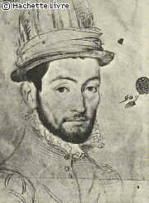
Joachim du Bellay est un poète français né vers 1522 à Liré en Anjou et mort le 1er janvier 1560 à Paris. Sa rencontre avec Pierre de Ronsard fut à l'origine de la formation de la Pléiade, groupe de poètes pour lequel du Bellay rédigea un manifeste, la Défense et illustration de la langue française. Son œuvre la plus célèbre, Les Regrets, est un recueil de sonnets d'inspiration élégiaque et satirique, écrit à l'occasion de son voyage à Rome de 1553 à 1557.

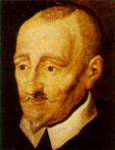
Pierre de Ronsard (né en septembre 1524 au château de la Possonnière, près du village de Couture-sur-Loir en Vendômois, et mort le 27 décembre 1585 au prieuré de Saint-Cosme en Touraine), est un des poètes français les plus importants du XVIe siècle.
« Prince des poètes et poète des princes », Pierre de Ronsard est une figure majeure de la littérature poétique de la Renaissance. Auteur d’une œuvre vaste qui, en plus de trente ans, s'est portée aussi bien sur la poésie engagée et officielle dans le contexte des guerres de religions avec Les Hymnes et les Discours (1555-1564), que sur l’épopée avec La Franciade (1572) ou la poésie lyrique avec les recueils Les Odes (1550-1552) et des Amours (Les Amours de Cassandre, 1552 ; Continuation des amours, 1555 ; Sonnets pour Hélène, 1578).

H20 Questionnaire
La Renaissance

La Littérature

1°) RABELAIS

Ma date de naissance : Rabelais est né entre 1483 et 1494.

Mon métier : Il est médecin et écrivain humaniste.

Mes deux œuvres principales : Il écrit Pantagruel et Gargantua.

2°) DU BELLAY

Ma date de naissance : Du Bellay est né en 1522.

Mon métier : Il est poète.

Mon œuvre la plus célèbre : Son œuvre la plus célèbre est Les Regrets.

3°) RONSARD

Ma date de naissance : Ronsard est né en 1524.

Mon métier : Il est poète.

Quelques œuvres : Il écrit entre autre Hymnes et Discours, La Franciade, Les Odes.

4°) IMPRIMERIE

Je suis une invention importante.

Grâce à moi, on peut diffuser les livres.

Ma date d'invention : J'ai été inventée en 1455.

Mon inventeur : Par Gutenberg.

5°) LES HUMANISTES

Quel est leur but ? Leur but est de tout connaître, de tout vérifier et de tout comprendre.

H20 Document
La Renaissance

Les grandes découvertes scientifiques

Les progrès de la science
Grâce aux livres, les idées et les connaissances se répandent à travers toute l’Europe. Des progrès importants sont faits en médecine, en géographie, en botanique, en zoologie, en astronomie.

Galilée révolutionne les sciences : la recherche se fonde sur l’observation, le raisonnement et l’expérimentation, de façon que les savants prouvent ce qu’ils découvrent.

Galilée (en italien : Galileo Galilei), né à Pise en 1564 et mort à Arcetri, près de Florence, le 8 janvier 1642 (77 ans), est un mathématicien, géomètre, physicien et astronome italien du XVIIe siècle.
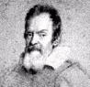
Parmi ses réalisations techniques, il a perfectionné et exploité la lunette astronomique, perfectionnement de la découverte hollandaise d'une lunette d'approche, pour procéder à des observations rapides et précoces qui ont bouleversé les fondements de l'astronomie. Cet homme de sciences s'est ainsi posé en défenseur de l'approche modélisatrice copernicienne de l'Univers, proposant d'adopter l'héliocentrisme et les mouvements satellitaires. Ses observations et généralisations se sont alors heurtées aux critiques des philosophes partisans d'Aristote, proposant un géocentrisme stable, une classification des corps et des êtres, un ordre immuable des éléments et une évolution réglée des substances, ainsi qu'à la lecture littérale de la Bible de la part des théologiens de l'Église catholique romaine. Galilée, qui ne disposait pas de preuves directes du mouvement terrestre, a parfois oublié la prudence qui lui était prônée par ses protecteurs religieux.

Léonard de Vinci imagina des machines extraordinaires (machine à voler, catapultes géantes…) qui sont à l’origine de nos machines modernes (hélicoptères, avions…). En médecine, on connaît mieux l’anatomie du corps humain.
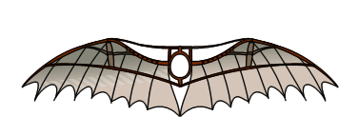
Machine volante
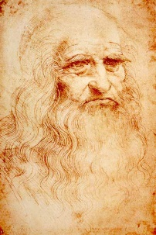
Léonard de Vinci (Leonardo di ser Piero da Vinci dit Leonardo da Vinci), né à Vinci (Toscane) le 15 avril 1452 et mort à Amboise (Touraine) le 2 mai 1519, est un peintre toscan et un homme d'esprit universel, à la fois artiste, organisateur de spectacles et de fêtes, scientifique, ingénieur, inventeur, anatomiste, peintre, sculpteur,
architecte, urbaniste, botaniste, musicien, poète, philosophe et écrivain.

En 1543, Copernic affirme que la Terre tourne sur elle-même et autour du Soleil (et non le contraire). C’est une révolution car, jusqu’à présent, l’Eglise affirmait que la terre était immobile au centre du monde.

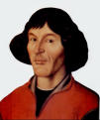
Nicolas Copernic né le 19 février 1473 à Thorn, Prusse royale (Royaume de Pologne) et mort le 24 mai 1543 à Frauenburg (également en Prusse royale, Royaume de Pologne, aujourd'hui Frombork), est un astronome polonais, également chanoine, médecin et mathématicien.
Il est célèbre pour avoir développé et défendu la théorie de l'héliocentrisme selon laquelle la Terre tourne autour du Soleil, supposé au centre de l'Univers, contre l'opinion alors admise, que la Terre était centrale et immobile. Les conséquences de cette théorie dans le changement profond des points de vue scientifique, philosophique et religieux qu'elle impose sont baptisées révolution copernicienne.

Un médecin Ambroise Paré invente des méthodes nouvelles pour soigner. Il opère, recoud, coupe les membres sans que les blessés meurent. C’est le premier vrai chirurgien.

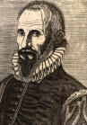
Ambroise Paré, né vers 1510 (ou 1509 selon les sources) au Bourg-Hersent, près de Laval, et mort le 20 décembre 1590 à Paris, est un chirurgien et anatomiste français.
Chirurgien du roi et des champs de bataille, Ambroise Paré est souvent considéré comme le père de la chirurgie moderne. Inventeur de nombreux instruments, il participe à l’amélioration et à la diffusion d’une technique de cautérisation d’un nouveau genre. L'utilisation généralisée des armes à feu confronte les chirurgiens à des plaies d'une sorte nouvelle, que l’on cautérise au fer rouge ou à l’huile bouillante au risque de tuer le blessé. Paré met au point la ligature des artères, qu'il substitue à la cautérisation, dans les amputations.

En Italie, malgré les interdictions de l’église, André Vésale dissèque des morts pour comprendre comment est organisé le corps humain et pour le dessiner. D’autres découvrent la circulation du sang et le système des poumons.

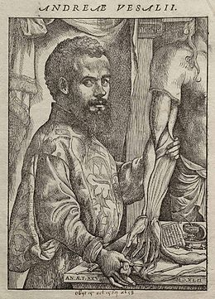
André Vésale, né à Bruxelles le 31 décembre 1514 et mort à Zakynthos le 15 octobre 1564, est un anatomiste et médecin brabançon, considéré par de nombreux historiens des sciences comme le plus grand anatomiste de la Renaissance, voire le plus grand de l’histoire de la médecine.

Des techniques

L’invention du haut fourneau permet une production de fer et de fonte en plus grande quantité. En même temps, la fabrication de la poudre, une invention chinoise est connue en Europe. Ces deux techniques rendent possible la mise au point et l’usage du canon. En 1515, à la bataille de Marignan, ce sont les canons qui ont permis à François 1er de remporter la victoire. La métallurgie destinée à la production des armes prend un grand essor.
Un canon

H20 Questionnaire
La Renaissance

Les grandes découvertes scientifiques

1°) GALILEE :

Ma date de naissance : Galilée est né en 1564.

Mon métier : Il est physicien et astronome.

J'ai inventé : Il invente la lunette astronomique, le thermomètre et le télescope.

2°) COPERNIC :

Ma date de naissance : Copernic est né en 1473.

Mon métier : Il est astronome.
J'ai découvert : Il a découvert le système héliocentré (la Terre est ronde et tourne autour du soleil).
3°) AMBROISE PARE :

Ma date de naissance : Ambroise Paré est né en 1509.

Mon métier : Il est chirurgien et anatomiste.
J'ai inventé : Il invente des instruments chirurgicaux et la cautérisation.
4°) ANDRE VESALE :

Ma date de naissance : André Vésale est né en 1514.

Que fait-il ? Il dissèque les morts.
5°) LEONARD DE VINCI :

Ma date de naissance : Léonard de Vinci est né en 1452.
Mes métiers : Il est artiste et inventeur.
J'ai inventé : Il a inventé la première machine à voler.

H20 Document
La Renaissance

Les grands explorateurs

La découverte du Monde
La Renaissance est l’époque de la découverte du Monde.
En 1492, Christophe Colomb découvre l’Amérique. Quelques années plus tard, un Français, Jacques Cartier, découvre le Canada. Beaucoup de Français iront s’installer dans ce pays ; c’est pour cela que dans une région du Canada qu’on appelle le Québec, tout le monde parle français aujourd’hui.
En 1519, Magellan fait le tour du monde et prouve ainsi que la Terre est ronde.
Toutes ces découvertes permettront aux marchands d’importer de nouvelles plantes ou produits chez nous : tomate, poivron, maïs, pomme de terre, canne à sucre, cacao, café, tabac...

Les grands navigateurs
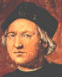

Christophe Colomb découvre les Antilles en 1492

Né à Gènes (Italie) en 1451, Christophe Colomb lit de nombreux livres et finit par être convaincu que la terre est ronde. Il en déduit qu’il est possible de rejoindre les Indes par mer en partant en direction de l’ouest.
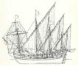
Colomb convainc le roi Ferdinand d’Espagne et sa femme Isabel de lui confier 3 caravelles (La Pinta, La Nina et La Santa Maria). Il embarque le 3 août 1492. Le 12 octobre, Colomb prend pied sur une île de l’archipel des Bahamas. Les marins espagnols sont très bien accueillis par les indigènes. En décembre, il découvre Île de Haïti et Saint Domingue. En 1493, Colomb découvre les Petites Antilles : Guadeloupe, Martinique et Dominique.
Il meurt en 1506 en pensant avoir découvert un archipel proche des Indes.
La même année (1506) l’Italien Amérigo Vespucci accoste au Vénézuela. Il est à l’origine du nom du « nouveau » continent : l’Amérique.
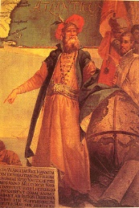
Jean Cabot suivra les traces de Christophe Colomb

Giovanni Caboto (vers 1450-1498), connu en français sous le nom Jean Cabot et en anglais sous le nom John Cabot, est un navigateur et explorateur vénitien au service de l’Angleterre. De dix ans plus âgé que Christophe Colomb, il poursuit la même quête : la route maritime des Indes par l'ouest.
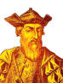
Vasco de Gama découvre la “route des Indes” en 1497

Contrairement aux Espagnols, les Portugais tentent de relier les Indes par mer en contournant l’Afrique. C’est Vasco de Gama, né en 1469, qui y parvient en 1497 après avoir contourné le cap de bonne espérance.
Grâce à cet exploit, il fut nommé vice-roi des Indes portugaises en 1524.

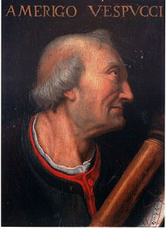
Amerigo Vespucci donne son nom à l’Amérique en 1506

Amerigo Vespucci né le 9 mars 14541 à Florence, dans la république du même nom et mort le 22 février 1512 à Séville en Castille, est un commerçant florentin au service des Médicis, également navigateur au service du royaume de Portugal et de la couronne de Castille. Il réalise plusieurs voyages transatlantiques, dont il rend compte à Lorenzo di Pierfrancesco de Médicis dans des lettres, qui sont plus tard diffusées à son insu. Il est considéré comme le premier Européen à comprendre que les terres découvertes par Christophe Colomb font partie d'un nouveau continent. C'est pour cette raison que le cartographe Martin Waldseemüller et l'érudit Mathias Ringmann, désignent en son honneur ce nouveau monde du nom d'« America » dans le planisphère qu'ils éditent en 1507.

Magellan fait le tour du monde (1520-1522)

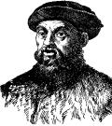
Magellan né dans le Nord du Portugal aux environs de 1480 et mort sur l'île de Mactan aux Philippines le 27 avril 1521.

Magellan était portugais, mais c’est le roi d’Espagne qui lui a offert son aide pour tenter d’atteindre les Indes par l’ouest.
Il quitte l’Espagne le 20 septembre 1519 avec 5 navires et 237 marins. Il meurt aux Philippines au cours du voyage. Finalement, seul un navire et 18 marins parviennent à rejoindre l’Espagne en septembre 1522 après avoir bouclé le premier tour du monde de l’histoire!
Magellan a baptisé l’océan Pacifique, la terre de feu et beaucoup d’autres endroits inconnus des européens jusqu’alors.

Jacques Cartier remonte le Saint- Laurent en 1535

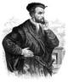
Jacques Cartier, né en 1491 en Bretagne, marin explorateur du XVIe siècle, quitte Saint-Malo le 20 avril 1534 à l'instigation de l'évêque de la ville, avec l'appui du roi François Ier. Il aborde les côtes de Terre-Neuve le 10 mai. Il explore l'estuaire d'un fleuve qu'il nomme le Saint Laurent puis aborde le Labrador. Il prend possession de cette terre au nom du roi de France et la nomme "Canada" du mot iroquois Kanata qui signifie village. Il est de retour le 5 septembre 1534 en France.
L'année suivante, à la Pentecôte, il arme une flottille de trois navires avec pour mission du roi de "parachever la découverte des terres occidentales". La remontée du Saint Laurent permet d'atteindre le site de "Québec" où l'ancre est jetée. Un lieu baptisé "Mont-Royal" est atteint, il deviendra Montréal.

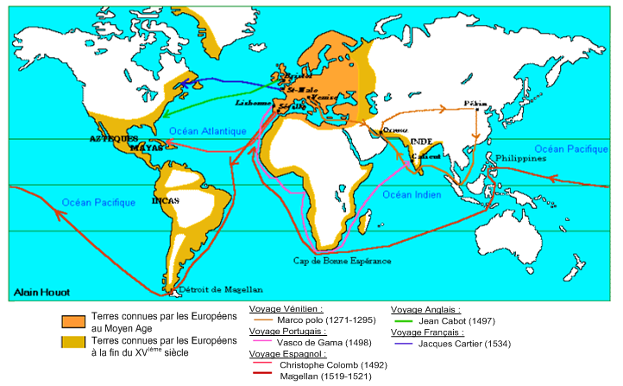Avec la découverte de ces nouveaux territoires, le commerce de nouveaux produits se développe : épices, métaux précieux… Mais cela entraîne aussi la soumission de ces peuples, de nombreux massacres et l’esclavage.
H20 Questionnaire
La Renaissance

Les grands explorateurs

1°) CHRISTOPHE COLOMB

Ma date de naissance : Christophe Colomb est né en 1451.

Ma nationalité : Il est Italien.
Le nom de mes navires : Ces navires sont des caravelles nommées La Pinta, La Nina et La Santa Maria.
Les terres découvertes : Il découvre les Bahamas, l'île d’Haïti, Saint Domingue puis les petites Antilles : Guadeloupe, Martinique, Dominique.
2°) VASCO DE GAMA

Ma date de naissance : Vasco de Gama est né en 1469.

Ma nationalité : Il est portugais.
Ce que j’ai découvert : Il a découvert les Indes.
3°) FERNAND DE MAGELLAN

Ma date de naissance : Ferdinand de Magellan est né en 1480.
Où se situe le détroit de Magellan : Le détroit de Magellan se situe tout en bas de l'Amérique du Sud.
Que m’est-il arrivé au cours de mon voyage ? Il est mort en 1520 pendant son voyage aux Philippines.

4°) JACQUES CARTIER

Ma date de naissance : Jacques Cartier est né en 1491.

Ma nationalité : Il est français.
Le nom du roi qui m’a permis de voyager : François Ier lui permet de voyager.
Ce que j’ai découvert : Il a découvert le Canada.
5°) AMERIGO VESPUCCI VESPUCCI

J’ai découvert l’Amérique en premier en 1506.

Je suis italien.

6°) JEAN CABOT

Ma date de naissance : Jean Cabot est né en 1440.

Ma nationalité : Il est Italien.
De qui suit-il les pas : Il suit les pas de Christophe Colomb.

H20 Document
La Renaissance

L’art

Les guerres entraînent les rois et les seigneurs français en Italie. Ils y découvrent de grands artistes comme Michel-Ange et Léonard de Vinci. Ils vont alors faire construire de magnifiques châteaux qu’ils décorent de tableaux, statues et tapisseries.
On construit à cette époque de magnifiques châteaux qui existent encore aujourd’hui, notamment sur les bords de la Loire ou aux alentours ; ce sont les châteaux de Chambord, Chenonceau, Blois, Azay-le-Rideau, etc...

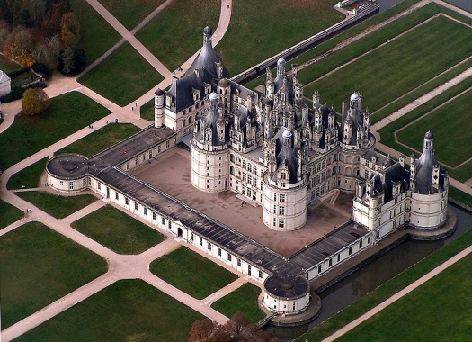
Le château de Chambord est un château français situé dans la commune de Chambord, dans le département de Loir-et-Cher en région Centre-Val de Loire.
Construit au cœur du plus grand parc forestier clos d’Europe (environ 50 km2 ceint par un mur de 32 km de long), il s'agit du plus vaste des châteaux de la Loire. Il bénéficie d'un jardin d'agrément et d'un parc de chasse classés monuments historiques. Chambord est le seul domaine royal encore intact depuis sa création.
Le site a d'abord accueilli une motte féodale, ainsi que l'ancien château des comtes de Blois. L'origine du château actuel remonte au XVIe siècle et au règne du roi de France, François Ier qui supervise son édification à partir de 1519.

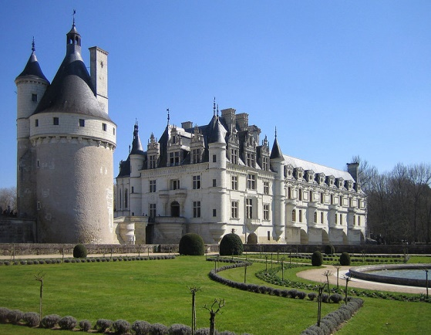
Le château de Chenonceau est un château de la Loire situé en Touraine, sur la commune de Chenonceaux, dans le département d'Indre-et-Loire en région Centre-Val de Loire.
Chenonceau avec sa célèbre galerie à deux étages qui domine le Cher est l'un des fleurons de l'architecture du Val de Loire. Ses emprunts à l'Italie et ses caractéristiques françaises sont clairement perceptibles.
Chenonceau est construit, aménagé et transformé par des femmes très différentes de par leur tempérament. Il est édifié par Katherine Briçonnet en 1513, enrichi par Diane de Poitiers et agrandi sous Catherine de Médicis. Il devient un lieu de recueillement avec la reine blanche Louise de Lorraine, puis il est sauvegardé par Louise Dupin au cours de la Révolution française et enfin, métamorphosé par madame Pelouze.

De grands peintres et sculpteurs, venus surtout d’Italie, marquent cette période, comme Léonard de Vinci qui a peint la Joconde.
La Renaissance se traduit aussi sous forme de peinture : les Italiens développent le portrait, des représentations de personnages bibliques ou mythologiques et, le paysage en perspective.

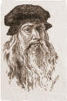
Léonard de Vinci (Leonardo di ser Piero da Vinci dit Leonardo da Vinci), né à Vinci (Toscane) le 15 avril 1452 et mort à Amboise (Touraine) le 2 mai 1519, est un peintre toscan et un homme d'esprit universel, à la fois artiste, organisateur de spectacles et de fêtes, scientifique, ingénieur, inventeur, anatomiste, peintre, sculpteur,
architecte, urbaniste, botaniste, musicien, poète, philosophe et écrivain.

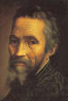
Michelangelo (Caprese, 6 mars 1475 - Rome, 18 février 1564) (de son vrai nom Michelangelo di Lodovico Buonarroti Simoni), dit en français Michel-Ange, est un sculpteur, peintre, architecte, poète et urbaniste florentin de la Haute Renaissance.

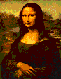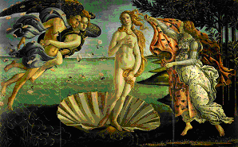
La Joconde, Leonard de Vinci La naissance de Vénus, Sandro Boticelli

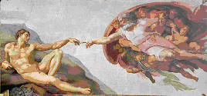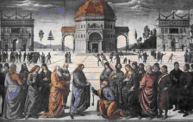
La création (d’Adam par Dieu), Michel-Ange La remise des clefs à saint Pierre, Pietro Perugino

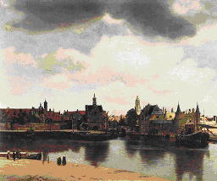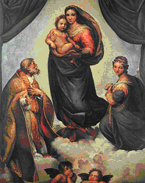
Vue de Delft, Jan Vermeer La Madone Sixtine, Raphaël

H20 Questionnaire
La Renaissance

L’art

1°) CHAMBORD

Où se situe se château ? Le château de Chambord est un château français situé dans la commune de Chambord, dans le département de Loir-et-Cher en région Centre-Val de Loire.

2°) CHENONCEAU

Où se situe se château ? Le château de Chenonceau est un château de la Loire situé en Touraine, sur la commune de Chenonceaux, dans le département d'Indre-et-Loire en région Centre-Val de Loire.

3°) MICHEL-ANGE

Ma date de naissance : Michel-Ange est né en 1475.

Mes métiers : Il est peintre et sculpteur.
Mon véritable nom : Son véritable nom est Michelangelo Buonarroti.
Une de mes œuvres artistiques : Une de ses œuvres La Création.
4°) LEONARD DE VINCI

Ma date de naissance : Léonard de Vinci est né en 1452.

Mes métiers : Il est artiste et inventeur.
Une de mes œuvres artistiques : Une de ses œuvres est La Joconde.

H20
Renaissance

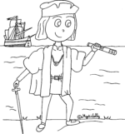
La renaissance

Leçon 1

Exposés par groupe :
  - Les grands explorateurs.
  - L’imprimerie
  - Les grandes découvertes scientifiques
  - La littérature
  - L’art

H20
Renaissance

La renaissance

Leçon 2

L’imprimerie

Depuis plusieurs siècles, les textes étaient recopiés à la main sur du parchemin par des moines copistes. En 1455, en Allemagne, Gutenberg met au point un procédé pour reproduire les livres en un grand nombre d’exemplaires : c’est l’invention de l’imprimerie.

Les progrès de la science

Grâce aux livres, les idées et les connaissances se répandent à travers toute l’Europe. Des progrès importants sont faits en médecine, en géographie, en botanique, en zoologie, en astronomie.
En 1543, Copernic affirme que la Terre tourne sur elle-même et autour du Soleil (et non le contraire).

La découverte du Monde

La Renaissance est l’époque de la découverte du Monde.
En 1492, Christophe Colomb découvre l’Amérique. Quelques années plus tard, un Français, Jacques Cartier, découvre le Canada. En 1519, Magellan fait le tour du monde et prouve ainsi que la Terre est ronde.
Toutes ces découvertes permettront aux marchands d’importer de nouvelles plantes ou produits chez nous : tomate, poivron, maïs, pomme de terre, canne à sucre, cacao, café, tabac...

Les arts

Les guerres entraînent les rois et les seigneurs français en Italie. Ils y découvrent de grands artistes comme Michel-Ange et Léonard de Vinci. Ils vont alors faire construire de magnifiques châteaux qu’ils décorent de tableaux, statues et tapisseries.

La Littérature

Un nouveau public de lecteurs et d’écrivains se forme : les humanistes. Leur but est de tout connaître, de tout vérifier et de tout comprendre. De grands poètes comme Du Bellay et son ami Ronsard qui font partie du groupe de la Pléiade mais aussi Rabelais et son célèbre Pantagruel.

H20 Document
La Renaissance

François 1er : Roi de France pendant la Renaissance

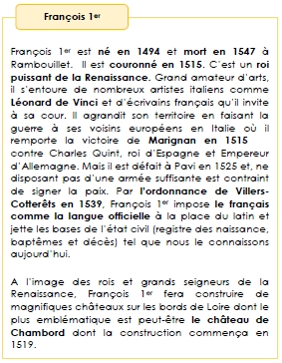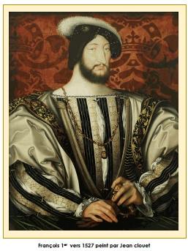
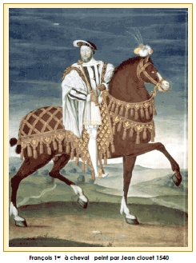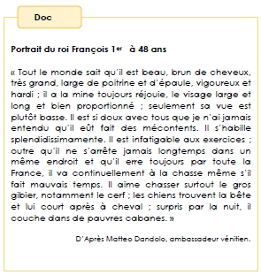

Son portrait :

Sa date de naissance : 1494

Sa date de début de règne : 1515

Sa date de mort : 1547

1/ Lorsqu’il devient roi, quelle bataille gagne François 1er ?

François 1er gagne la bataille de Marignan en 1515.

2/ Quel est le but de cette bataille ? Agrandir son territoire.
3/ D’après la peinture de son portrait, décris François 1er.

François 1er est beau, bien habillé, il porte des habits luxueux.

4/ Qu’est-ce qui montre son goût du luxe ?

Ses habits, ses bijoux.

5/ Reconnaît-on qu’il s’agit d’un roi ? Pourquoi ?

Non, il n’a pas les attributs habituels : couronne, sceptre, main de justice, orbe, fleurs de lys.

Son royaume :

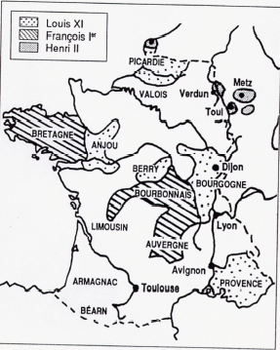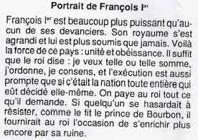
Le royaume de France au XVIe siècle

1/ Quelles furent les acquisitions de Louis XI ?

Picardie, Anjou, Bourgogne, Berry, Provence.

2/ Quelles furent les acquisitions de François 1er ?

Bretagne, Bourbonnais, Auvergne.

3/ Quelles furent les acquisitions d’Henri II ?

Verdun, Toul, Metz.

4/ Quelle était la force de la France de François 1er ?

Unité et obéissance.

L’ordonnance de Villers-Cotterêts :

Ordonnance de Villers-Cotterêts (1539)
Les sépultures doivent être enregistrées par les prêtres qui doivent mentionner la date du décès. Aussi sera fait registre des baptêmes, qui contiendront le temps et l’heure de la naissance. Comme des incertitudes sont souvent advenues sur la compréhension des mots latins, nous voulons dorénavant que tous les arrêts... registres, enquêtes, contrats, sentences, testaments soient prononcés, enregistrés et délivrés aux parties en langage maternel français non autrement.

1/ Par l’ordonnance de Villers-Cotterêts, que crée le roi de France ?

Un registre des baptêmes.

2/ Par qui étaient tenus ces registres ? En quel langage sont-ils écrits ?

Ces registres sont tenus par les prêtres en français.

3/ Où se trouve l’état civil de nos jours ?

A la mairie.

Sa cour :

La cour de France
En créant la 1ère cour moderne, François 1er conserve l’humeur errante des capétiens vagabonds. Le roi, en effet, reste peu à Paris : il va et vient perpétuellement, toujours en voyage, demeurant à peine quinze jours en un endroit. Et la cour entière doit le suivre, immense « attirail » exigeant un train considérable : il faut 12 000 chevaux, et, quand la suite est complète, 18 000 pour mener tout ce monde !...L’ensemble comporte 6 000 cavaliers et 12 000 piétons ! Or, la vie n’est pas plaisante au cours de ces pérégrinations extraordinaires. Si l’on arrive le soir dans un pays où il n’y a que peu ou pas de maisons, force est de camper, de dresser des tentes, des baraques en toile…..Chacun pâtit. Seul, le roi ne paraît pas subir autrement les conséquences de cette vie. Mais la suite gémit et récrimine, les seigneurs se ruinent à ces déplacements où tout leur représente des frais excessifs.

L.BATIFFOL, le siècle de la Renaissance.

1/ Qu’appelait-on la cour du roi ?

Les habitants du château : , immense « attirail » exigeant un train considérable : il faut 12 000 chevaux, et, quand la suite est complète, 18 000 pour mener tout ce monde

2/ Pourquoi la cour était-elle souvent en voyage ?

Le roi reste peu à Paris : il va et vient perpétuellement, toujours en voyage, demeurant à peine quinze jours en un endroit.

3/ Comment voyageait-on ?

A pied ou à cheval : L’ensemble comporte 6 000 cavaliers et 12 000 piétons.

4/ Où couchait-on le plus souvent ?

Dans des tentes, des baraques en toile.

5/ Ces déplacements plaisaient-ils à tous ?

Non : Chacun pâtit. Seul, le roi ne paraît pas subir autrement les conséquences de cette vie.

H20
Renaissance

La renaissance

Leçon 3 : François 1er

François 1er rêve d’agrandir la France et fait la guerre à ses voisins.

En Italie, il gagne la bataille de Marignan (1515) mais est vaincu à Pavi (1525). Il se bat ensuite contre Charles Quint, roi d’Espagne et empereur d’Allemagne. Mais ses armées ne sont pas assez puissantes et il doit signer la paix.

Ces guerres incessantes obligent le roi à s’endetter, mais lui permettent de garder près de lui les nobles qui composent sa Cour. Celle-ci vit somptueusement et l’accompagne dans tous ses déplacements.

Par l’ordonnance de Villers-Cotterêts (1539), François 1er fait du français la langue officielle à la place du latin.

François 1er fonde l’imprimerie nationale et encourage les arts et la littérature.

